EVALUACIÓN FORMATIVA EN LOS DEPORTES DE EQUIPO.
“La evaluación es el puente entre la enseñanza y el aprendizaje” Dylan William, 2018. Esto nos da una idea de la importancia de la evaluación. La evaluación lo determina todo.
Pero es importante saber para que evaluamos, no debemos confundirla con la calificación, esta es una de sus funciones pero no la única! La ley nos obliga a llevar a cabo una evaluación formativa donde tenga protagonismo el alumno y le ayude en sus aprendizajes no solo en valorar numéricamente sus ejecuciones. Tradicionalmente hemos centrado la evaluación en la calificación.
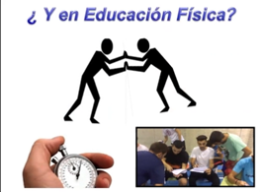
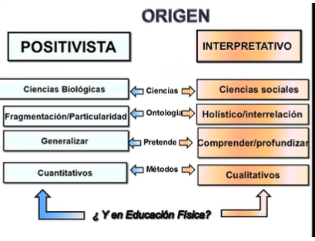

Para que evaluamos normalmente?
Casi siempre como final de un proceso, así deja de tener demasiado sentido el concepto de evaluación continua, cuando solo pienso en un rendimiento final. Recuerda no dejes el proceso de evaluación para únicas pruebas finalistas ¡!!!
Para castigar, controlar y atemorizar.
Rara vez como instrumento de mejora.
Poco para aprender a motivar y aprender.

El siguiente cuadro define el paradigma de evaluación en los deportes de equipo:
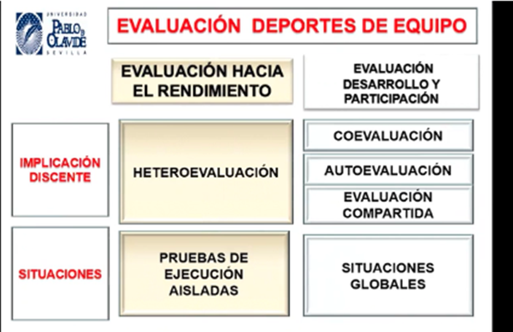

Que instrumento podríamos utilizar para evaluar, siguiendo los principios de un evaluación formativa, donde se busque como objetivo que el alumno este implicado dentro del proceso y que además se favorezca el proceso de aprendizaje; además de obtener una calificación.
Vamos a ver 3 instrumentos estandarizados:
GPAI: Game Performance Assesment Instrument
TSAP: Team Sport Assesment Procedure
IEASI: Instrumento para la evaluación del aprendizaje de situaciones de invasión.
TSAP (Grehaigne, 1997):
Uno de los instrumentos más utilizados en el ámbito educativo es el Team Sport Assessment Procedure (TSAP) (Gréhaigne, Godbout y Bouthier, 1997). Esta herramienta permite recoger datos para los deportes de invasión teniendo en cuenta dos dimensiones del juego ofensivo: la forma de obtener la posesión del móvil y cómo jugarlo.

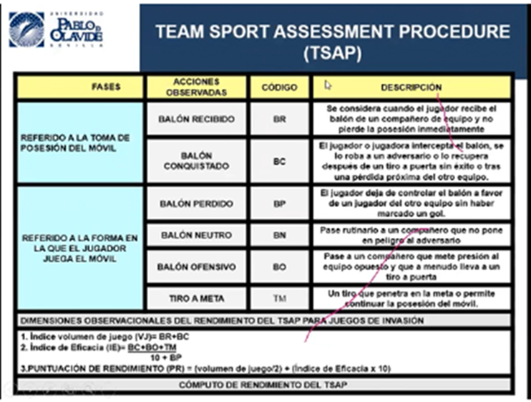

Gréhaigne et al. (1997) consideran dos variables en la forma de obtener la posesión del móvil:

          - Conquistar el balón: interceptación del balón, robo a algún oponente o recuperación tras acción fallida del otro equipo.
          - Recibir el balón: obtención del balón tras el pase de algún compañero/a sin perder el control.
Con respecto a cómo jugarlo, Gréhaigne et al. (1997) definen cuatro componentes que muestran las maneras de jugar la posesión de balón:

          - Balón neutral: pase a un compañero que no pone en peligro al equipo contrario.
          - Balón perdido: pérdida del control del balón en favor del equipo contrario y sin anotar un tanto/gol/canasta.
          - Balón ofensivo: pase del balón al compañero que ejerce presión en el equipo contrario y que a menudo llega al objetivo.
          - Tiro con éxito: tiro que llega al objetivo y/o permite continuar con la posesión del balón.

Tras realizar la observación se tienen que calcular los índices y la puntuación de rendimiento:

          - Volumen de juego (VJ) = balones recibidos + balones conquistados
          - Índice de eficacia (IE) = (balones conquistados + balones ofensivos + tiros con éxito)
÷ (10 + balones perdidos)
          - Puntuación del rendimiento = (volumen de juego ÷ 2) + (índice de eficacia x 10)

Deporte baloncesto
Observad@r: |  | Observad@:
Categorías | Balón recibido |  | x | x | x | x | x
Categorías | Balón conquistado |  | x | x
Categorías | Balón perdido |  | x | x | x
Categorías | Balón neutral |  | x | x
Categorías | Balón ofensivo |  | x | x | x | x | x
Categorías | Tiro con éxito |  | x | x
Cálculo de los índices
Volumen de juego |  | 5+2 = 7
Índice de eficacia |  | (2 + 5 + 2) ÷ (10 + 3) = 0,69
Puntuación rendimiento |  | (7 ÷ 2) + (0,69 x 10) = 10,4
Observaciones
- Tienes que implicarte un poco más en el juego. Intenta reducir el número de balones perdidos y mejorar el índice de eficacia así como tu puntuación de rendimiento.

GPAI: (Oslin 1998)
El Game Performance Assessment Instrument, conocido como (GPAI), es una herramienta que se utiliza para evaluar las conductas de rendimiento del conocimiento táctico del alumnado y la capacidad para solventar tareas tácticas utilizando técnicas apropiadas
Existen siete componentes a observar de los cuales dos se refieren a la posesión del balón (toma de decisiones y ejecución de la habilidad) y los otros cinco a los movimientos sin balón (base, ajuste, cubrir/cobertura, apoyo y guardar/marcar) (Méndez-Giménez, 2011). A continuación se definen cada una de las categorías (Oslin et al., 1998) utilizando como ejemplo un deporte de invasión, en este caso el baloncesto:
          - Base: aquella en la que los jugadores/as tienen que volver a la posición inicial entre las ejecuciones de las habilidades. Ejemplo: ocupar una zona defensiva
          - Ajuste: movimientos y desplazamientos que se realizan en función de las demandas del juego. Ejemplo: ajustar la posición del jugador sin balón tomando como referencia al jugador con balón.
          - Toma de decisión: consiste en elegir el tipo de habilidad o movimiento durante el juego. Ejemplo: tirar, pasar o driblar.
          - Ejecución de habilidad: realizar la acción consiguiendo el objetivo esperado. Ejemplo: realizar un tiro con acierto, pasar a un compañero que esté desmarcado.
          - Ayuda/apoyo: movimiento sin balón que se realiza para recibir un pase manteniendo la posesión. Ejemplo: desmarcarse para recibir el balón y avanzar hacia la canasta.
          - Cubrir/cobertura: ofrecer ayuda defensiva a los compañeros/as de equipo. Ejemplo: estar en línea de ayuda (defensa) por si fuera necesario
          - Guardar/marcar: defender a un oponente que puede o no tener el balón. Ejemplo: cubrir a los atacantes para impedir que metan la canasta.
Tras realizar las anotaciones oportunas, se calculan los índices observados siguiendo las fórmulas que aparecen a continuación:

          - Decisiones = [(número de decisiones apropiadas) ÷ (número de decisiones apropiadas + número de decisiones inapropiadas)] x 100
          - Ejecuciones = [(número de ejecuciones eficaces) ÷ (número de ejecuciones eficaces + número de ejecuciones ineficaces)] x 100
          - Apoyo = [(número de apoyos apropiados) ÷ (número de apoyos apropiados + número de apoyos inapropiados)] x 100
          - Implicación en el juego = número de decisiones apropiadas + número decisiones inapropiadas + número de ejecuciones eficaces + número de ejecuciones ineficaces*
          - Rendimiento del juego = (decisiones + ejecuciones + apoyo) ÷ 3

Deporte baloncesto
Observad@r: |  |  |  |  |  |  |  |  |  | Observad@:
Categorías |  |  |  | Toma de decisión  - Pasar a alguien desmarcado (A)  - Tirar cuando se está desmarcado (A)
Ejecución de habilidad
- Realiza un tipo de pase adecuado (A)
- Se envía la pelota de manera que alcanza el objetivo (A)
- Se tira a canasta cuando se está desmarcado (A)
Apoyo
1. Moverse hacia un espacio libre para recibir el balón (A)
Toma de decisión |  |  |  |  |  |  | Ejecución de habilidad |  |  |  |  |  | Apoyo
A |  |  | NA |  |  |  | E |  |  | IN |  |  | A |  |  | NA
x | x | x | x |  |  |  | x | x |  | x | x |  | x |  |  | x | x | x

Cálculo de los índices
Toma de decisión | [(3÷(3+1)] x 100 = 75/100
Ejecución | [(2÷(2+2)] x 100 = 50/100
Apoyo | [(1÷(1+3)] x 100 = 25/100
Implicación juego | 3+1+2+2 = 8
Rendimiento juego | (75+50+25) ÷ 3 = 50/100
Observaciones
- Intenta desmarcarte para apoyar a tu equipo.

IEASI ( Otero, F 2015):
Se centra en la evaluación de una situación concreta de los deportes de invasión:
Valora la capacidad de ocupar un espacio libre y colocarse en línea de pase, del Jugador Sin Balón del Equipo Con Balón
Para evaluar este rol utiliza situaciones de superioridad numérica (2 Vs 2 + 1;
2 Vs 2+ 2; 3Vs 3 +1)
Propone como situación (procedimiento) un Juego de Pases con las manos.
El juego se desarrolla con las siguientes reglas:

    - Gana el equipo que complete x número de pases
    - No se contabilizan los pases que salven a un adversario lanzando el balón por encima de él. Es decir, aquellos en los que el adversario tape la línea de pase. El objetivo es fomentar la ocupación de espacios libres por parte del JSECB.
    - Se pasa con las manos
    - No se puede correr con el balón
    - Los adversarios pueden recuperar la posesión interceptando el móvil en el aire, nunca robando el móvil de las manos del poseedor.
El instrumento contempla tres variables de evaluación del JSBECB:
    - Trayectoria de Desplazamiento respecto del Poseedor del móvil (TDP):

Analiza el sentido del desplazamiento del JSBECB en su desmarque respecto del compañero que tiene la posesión del móvil.

- ACERCAMIENTO (AC): Aproximación al poseedor por parte del JSBECB que va a recibir el móvil

- ALEJAMIENTO (AL): Distanciamiento del poseedor por parte del JSECB que va a recibir el móvil.

    - Velocidad del Desplazamiento (V):

- LENTA: Se codifica como tal si el JSECB anda o salta para desplazarse

- RÁPIDO: Se codifica como rápido si el JSECB trota, corre o esprinta. Para la codificación de esta categoría los autores contemplan toda la duración de la carrera. Es decir, si el alumno en la primera fase del desplazamiento ha corrido y al final sólo ha saltado para orientarse hacia la recepción se entiende que se codificaría como rápida.

    - Densidad de Adversarios y Compañeros (DAC):

La tercera variable de IEASI se encarga de analizar la calidad del espacio que ocupa el JSBECB. Dicha calidad la categoriza en cuatro categorías en función de la presencia o ausencia de compañeros y adversarios.

- ESPACIO OCUPADO POR COMPAÑERO Y ADVERSARIO (EOCA). EL JSBECB recibe en un espacio que comparte con adversario y compañero. Aumenta la probabilidad de interceptación y se reduce el espacio de acción atacante.

- ESPACIO OCUPADO POR ADVERSARIO (EOA): El JSBECB recibe en un espacio que comparte con adversario. Aumenta la probabilidad de interceptación.

- ESPACIO OCUPADO POR COMPAÑERO (EOC):
El JSBECB recibe en un espacio que comparte con un compañero como potencial receptor. La cercanía de ambos reduce el espacio de acción ofensivo.

- ESPACIO LIBRE (EL): El JSBECB recibe en un espacio libre no ocupado por compañeros ni adversarios.

VARIABLE | CATEGORÍA | DESCRIPCIÓN | PUNTUACIÓN
TRAYECTORIA DEL DESPLAZAMIENTO  respecto a POSEEDOR (TDP) | ACERCAMIENTO  (AC) | Se acerca al poseedor.  Se reduce el espacio de acción ofensiva | 0 *  ojo si no hay adversario ( 1)
TRAYECTORIA DEL DESPLAZAMIENTO  respecto a POSEEDOR (TDP) | ALEJAMIENTO  (AL) | Se aleja del poseedor. Aumenta el espacio de acción ofensiva | 1
VELOCIDAD (V) | LENTA  (L) | Anda, o salta recorriendo poco espacio | 0
VELOCIDAD (V) | RÁPIDO  (R) | Trota, corre o esprinta | 1
DENSIDAD DE COMPAÑEROS Y ADVERSARIOS (DAC) | ESPACIO OCUPADO POR  COMPAÑERO Y ADVERSARIO (EOCA) | El receptor recibe en un espacio que comparte con adversario y  compañero. Aumenta la probabilidad de interceptación y se reduce el  espacio de acción atacante. | 0
DENSIDAD DE COMPAÑEROS Y ADVERSARIOS (DAC) | ESPACIO OCUPADO POR ADVERSARIO (EOA) | El receptor recibe en un espacio que comparte con adversario. Aumenta la probabilidad de interceptación | 1
DENSIDAD DE COMPAÑEROS Y ADVERSARIOS (DAC) | ESPACIO OCUPADO POR COMPAÑERO (EOC) | El receptor recibe en un espacio que comparte con un compañero un potencial receptor. La cercanía de  ambos reduce el espacio de acción ofensivo. | 2
DENSIDAD DE COMPAÑEROS Y ADVERSARIOS (DAC) | ESPACIO LIBRE  (EL) | El receptor recibe en un espacio libre.  No lo ocupan ni compañeros ni adversarios. | 3

 | HOJA DE REGISTRO CUALITATIVA SOBRE IEASI
 | Observador: Alumna A |  |  |  | Nombre del JSCEB : Alumno B
 | DESMARQUE 1
 |  | TDP |  | V |  |  | DAC
 |  | AC | AL | L |  | R | EOCA | EOA | EOC | EL
REGISTRO DE CONDUCTAS | CODIFICACIÓN | x |  |  |  | x |  | x
REGISTRO DE CONDUCTAS | PUNTUACIÓN | 0 |  |  |  | 1 |  | 1
EVALUACIÓNN FORMATIVA | COMENTARIO DEL OBSERVADOR | “Te acercas demasiado y los adversarios  estaban cerca del poseedor” |  | Sin comentario |  |  | “Estabas en un espacio cercano al adversario. La posibilidad de interceptación era grande.

 | APORTACIÓN DEL JSBECB TRAS DIÁLOGO CON OBSERVADOR | “Podía haberme alejado  ampliando el espacio de juego” |  | Sin respuesta |  | “Había un espacio libre a la derecha que hubiera evitado ese riesgo”
 | DESMARQUE 2
 |  | TDP |  | V |  | DAC
 |  | AC | AL | L | R | EOCA | EOA | EOC | EL
REGISTRO DE CONDUCTAS | CODIFICACIÓN | x |  |  | x |  |  |  | x
REGISTRO DE CONDUCTAS | PUNTUACIÓN | 1 |  |  | 1 |  |  |  | 3
EVALUACIÓNN FORMATIVA | COMENTARIO DEL OBSERVADOR | “Aunque te has acercado al JCB, no había adversarios”. |  | Sin comentario |  | “No había adversarios y compañeros en el espacio que ocupaste. Creo que era la mejor  línea de pase posible”
EVALUACIÓNN FORMATIVA | APORTACIÓN DEL JSBECB TRAS DIÁLOGO CON OBSERVADOR | “Era la mejor opción. En la última clase analizamos una situación  parecida”. |  | Sin respuesta |  | “A mi espalda tenía defensores, al acercarme al del balón me alejaba de los adversarios. Los otros compañeros estaban muy alejados”.

Para la calificación, hay dos índices que utiliza el instrumento. Uno de Calidad Absoluta y otro de Calidad Relativa.
El Índice de Calidad Absoluta (ICA) valora la prestación de todas las líneas de pase ofrecidas por el JSBECB. Su cómputo se obtiene de la suma de puntuaciones de las tres variables.

ÍNDICE DE CALIDAD ABSOLUTA = TDP+V+DAC

Pero , en el contexto escolar una de las características que diferencia a los alumnos de los practicantes jóvenes del contexto deportivo es la heterogeneidad cognitivo-motriz (Otero, 2005 ). Por ello, las situaciones reales de invasión en la escuela nos revelan que no todo el alumnado participa y ofrece las mismas líneas de pase en una situación jugada. Para dar respuesta a esa realidad diversa, el Índice de Calidad Relativa (ICR) de IEASI valora la prestación de las líneas de pase del alumnado en función de la desmarques realizados por el participante.

ÍNDICE DE CALIDAD RELATIVA = TDP+V+DAC/Nª DE LÍNEAS DE PASES EFECTIVAS

 | TDP |  | V |  | DAC
Nº LÍNEA DE PASE | AC | AL | L | R | EOCA | EOA | EOC | EL
1 | 0 |  | 0 |  |  |  | 2
2 |  | 1 |  | 1 |  |  | 2
3 | 0 |  |  | 1 |  |  | 2
4 |  | 1 |  | 1 |  |  | 2
5 |  | 1 |  | 1 |  |  |  | 3
6 |  | 1 |  | 1 |  |  |  | 3
7 | 0 |  | 0 |  |  |  |  | 3
8 |  | 1 |  | 1 |  |  |  | 3
9 | 0 |  |  | 1 |  |  | 2
10 | 1 |  | 0 |  |  |  |  | 3
TOTAL | 1 | 5 | 0 | 7 | 0 | 0 | 10 | 15

